

**D108 : Favor Eat**

삼성청년SW아카데미 구미캠퍼스 8기

공통프로젝트[ 2023.02.20. – 2023.04.07. ]

**시연 시나리오**

담당 컨설턴트 : 오형남

오민준, 장예은, 김호균, 이효진, 박재희, 이창민

1. 모든 페이지는 왼쪽이 PC화면, 오른쪽이 모바일 화면입니다.
2. **가이드 페이지**
   1. **(2. 카카오 소셜 로그인 페이지)** 으로 넘어갈 수 있다.
   2. **(3. 내 입맛 알아보기 페이지)** 으로 넘어갈 수 있다.

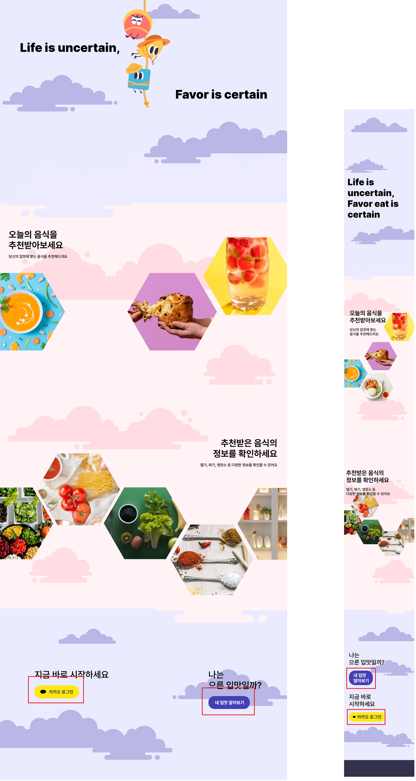

1. **카카오 소셜 로그인 페이지**
   1. 카카오 소셜 로그인 후 **(4. 취향 분석 페이지)** 로 이동 한다.

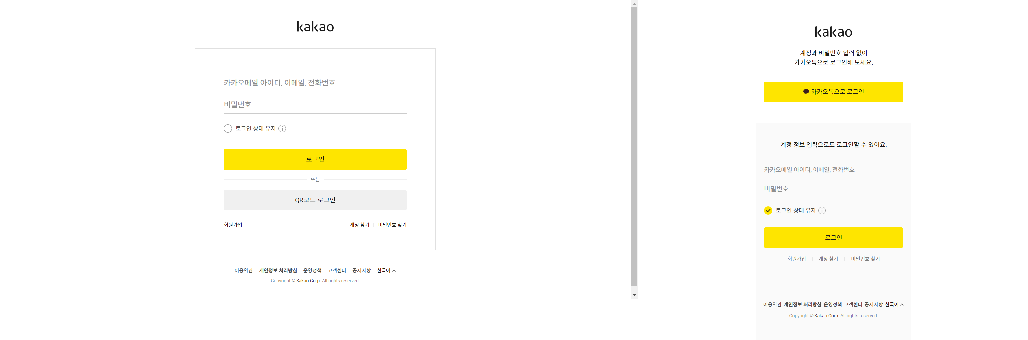

1. **내 입맛 테스트 페이지**
   1. 취향에 맞는 캐릭터를 선택한 후 내 입맛 연령 알아보기 버튼을 통해 테스트 화면으로 넘어간다.

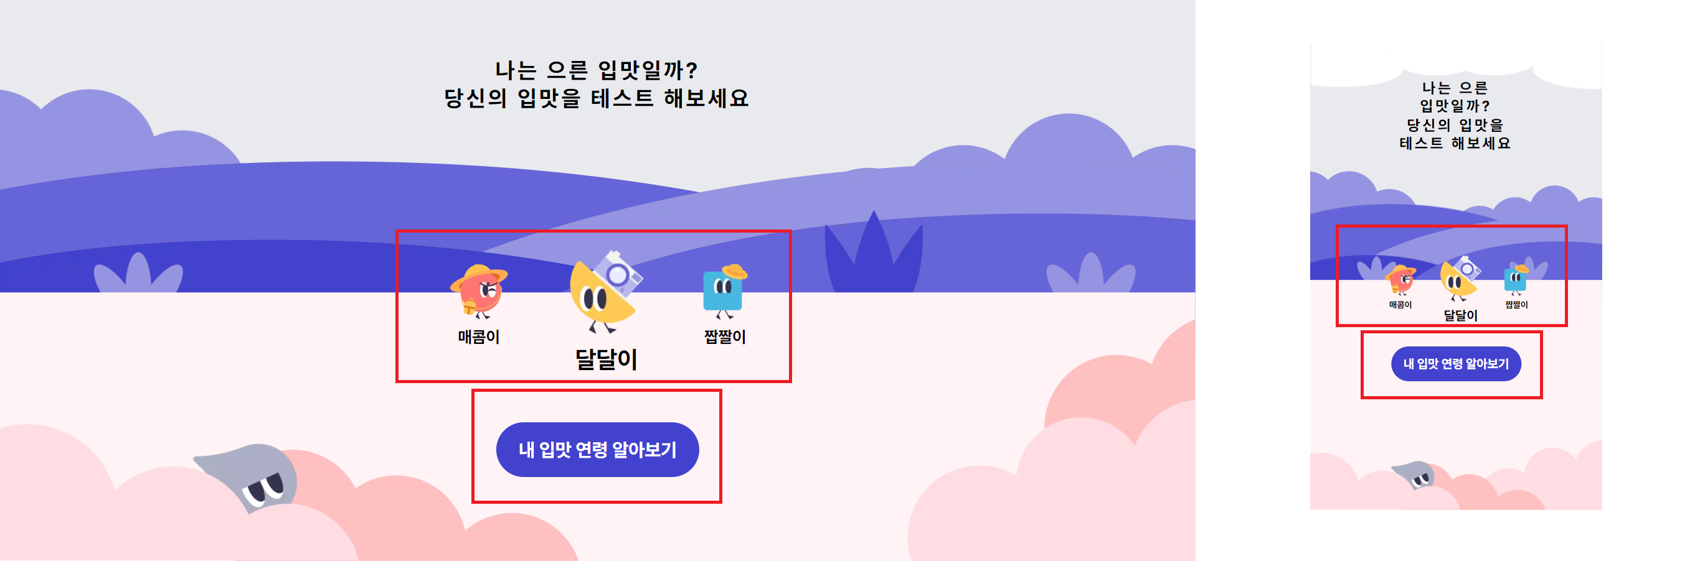

* 1. 10개 음식을 호불호에 따라 클릭할 수 있다.

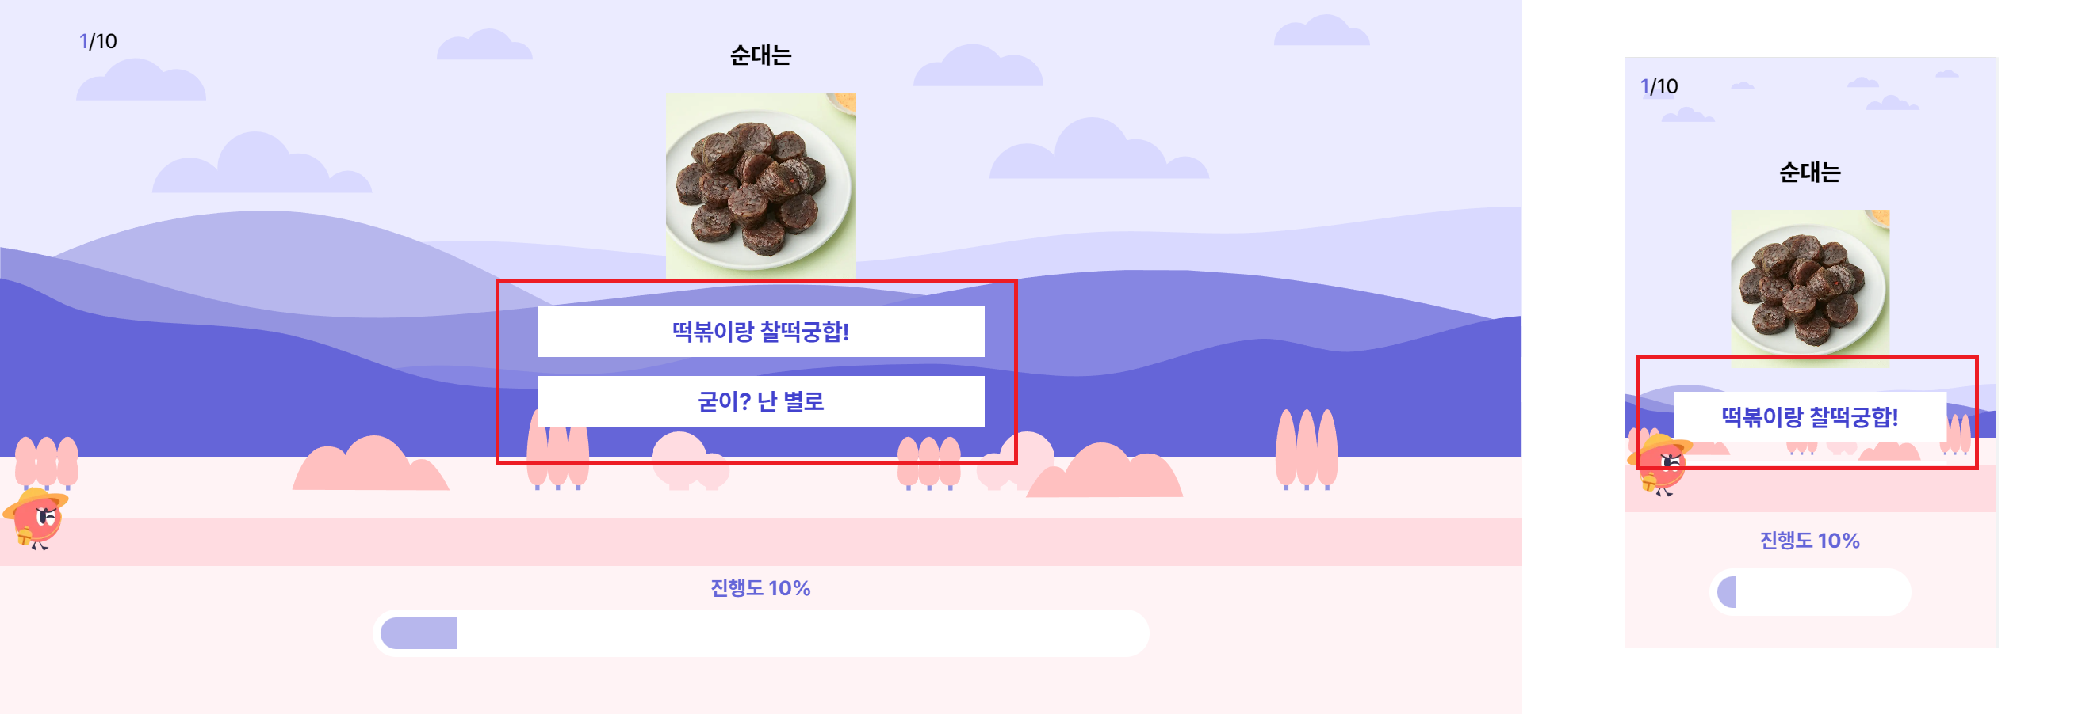

* 1. 테스트 결과를 공유하거나 **( 2. 카카오 소셜 로그인 페이지 )** 로 넘어갈 수 있다.

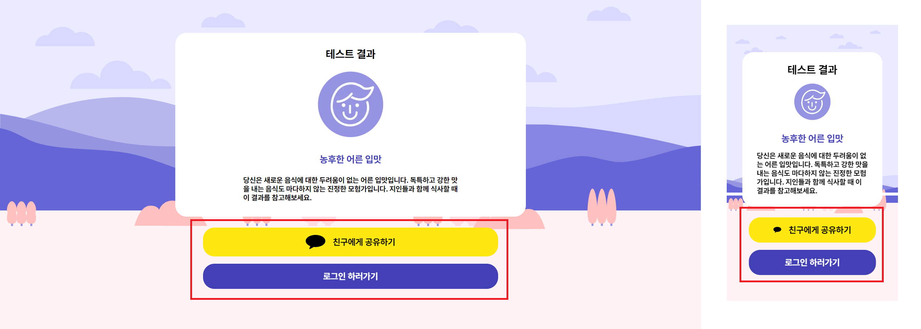

1. **취향 분석 페이지**
   1. 중앙의 3가지 캐릭터(매콤이, 달달이, 짭짤이)를 선택한 후 모험 떠나기 버튼을 누르면 넘어갈 수 있다.

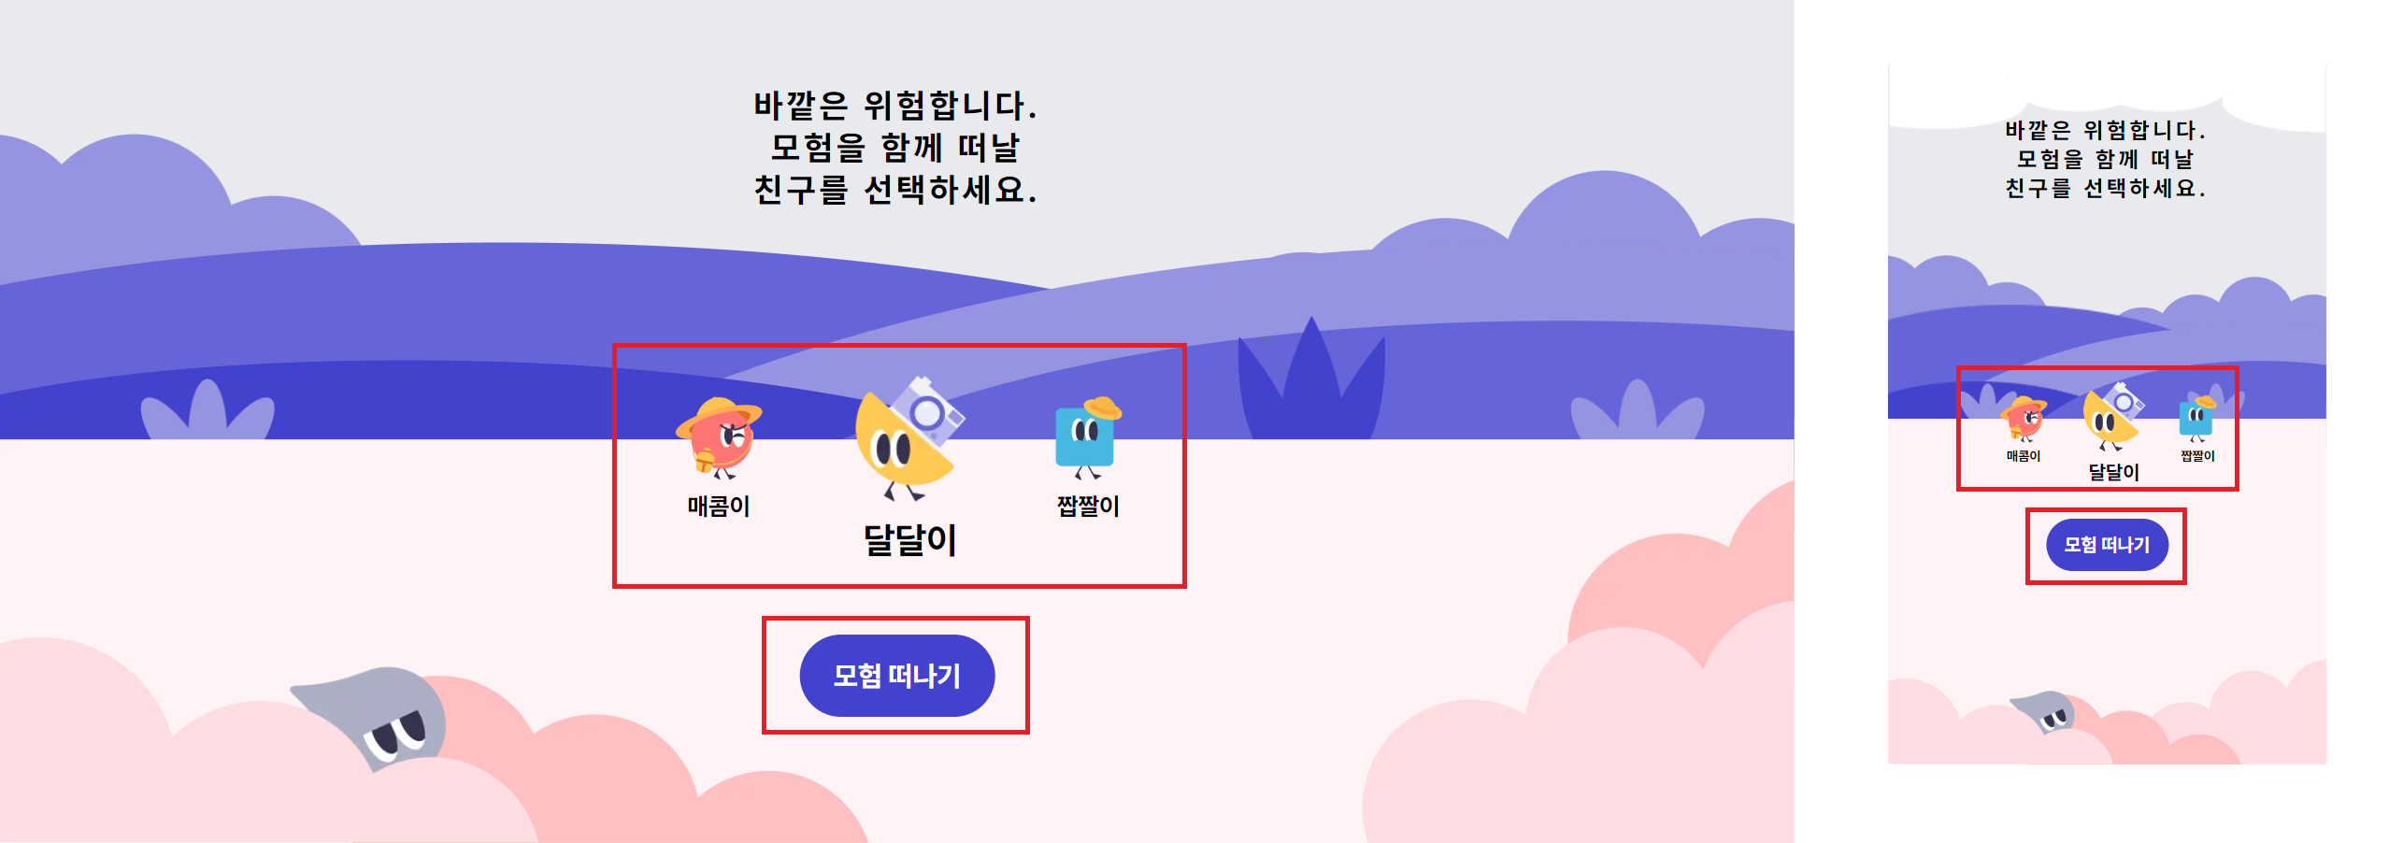

* 1. 좋아요 혹은 싫어요 버튼을 눌러 나의 취향을 파악한다.

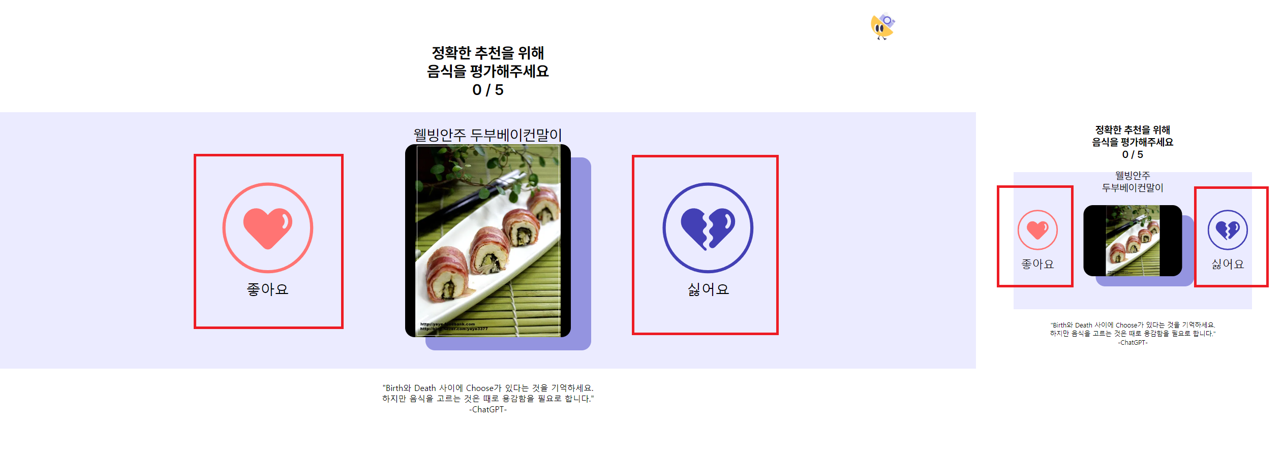

* 1. 취향 분석 페이지에서 좋아요를 누르면 맛 평가하기 탭이 뜨며 매워요 / 달아요 / 짜요 / 기름져요 의 4가지 맛을 평가할 수 있다.

평가 후 평가하기 버튼을 누르면 **(4-B)** 로 다시 이동해 맛 평가를 5회 이상 진행한다.

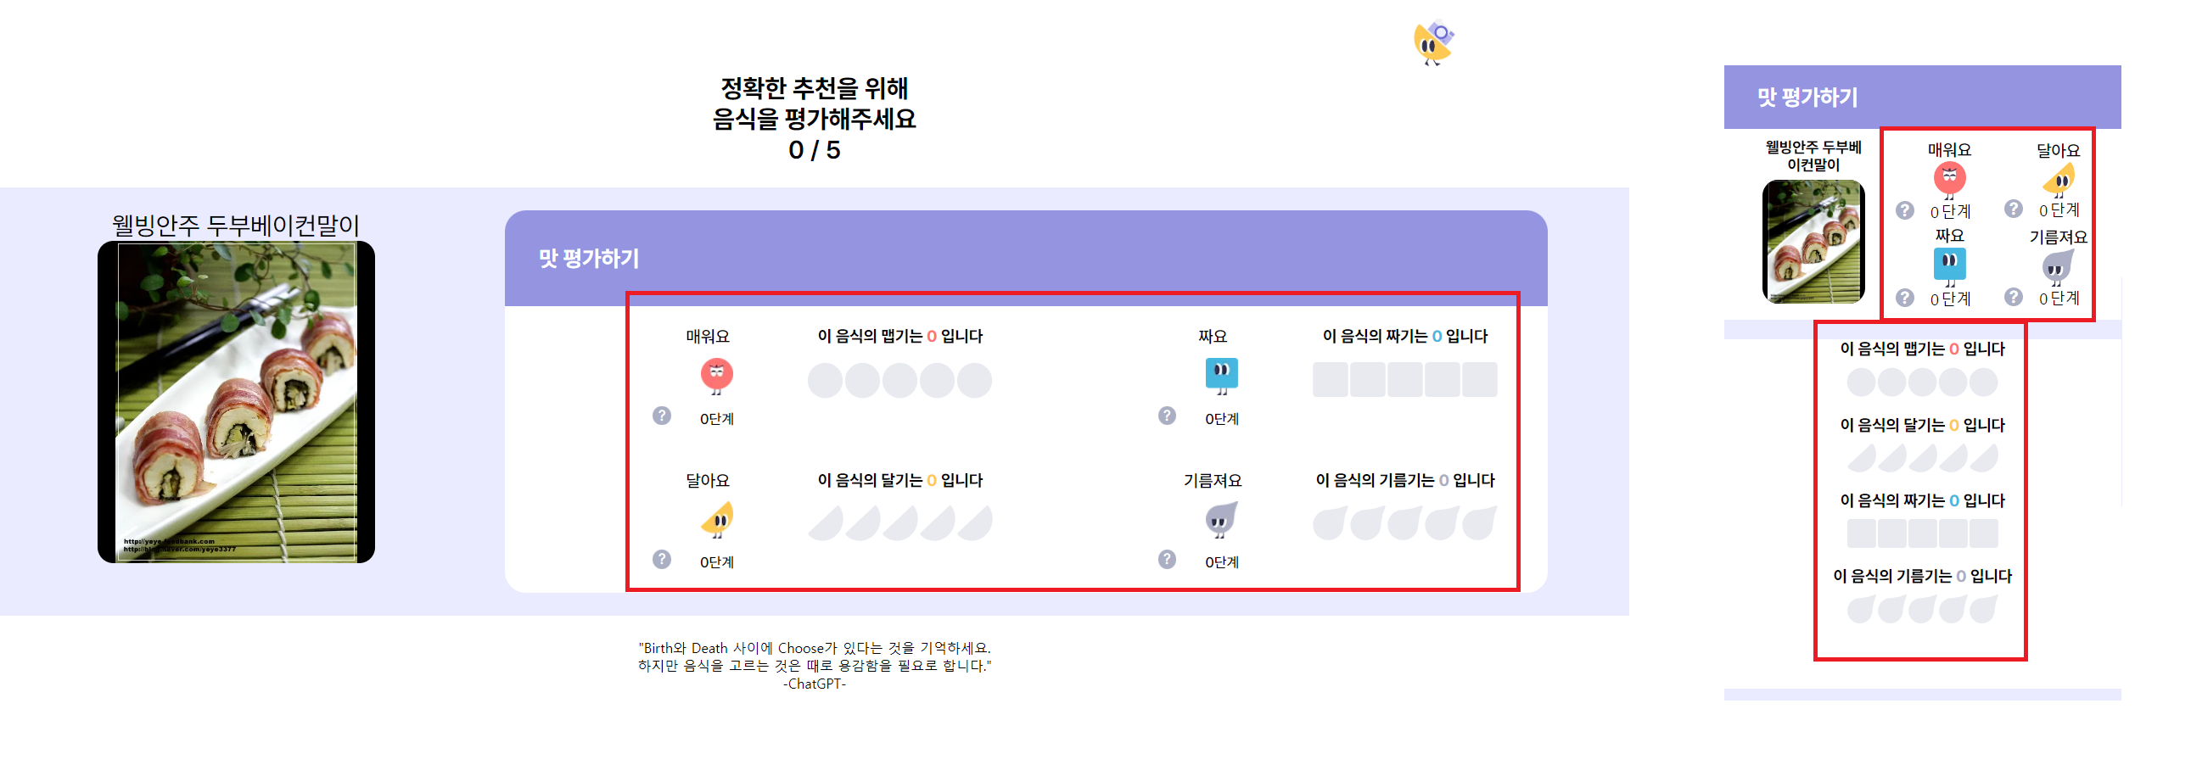

* 1. 맛 평가를 5회 이상 진행하면 맛 평가 종료하기 버튼을 눌러 (5. 메인 페이지) 으로 이동한다.

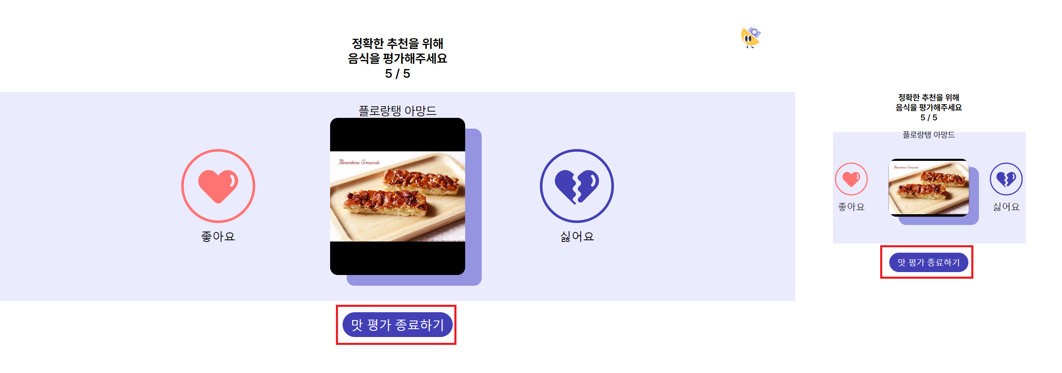

1. **메인 화면**
   1. 레시피 상단의 둥근 버튼을 누르면 새로운 음식을 추천 받을 수 있다.

우상단의 햄버거바를 누르면 **( 6. 햄버거바 페이지 )** 로 이동할 수 있다.

또, 레시피를 누르면 **( 7. 레시피 상세 페이지 )** 으로 이동할 수 있다.

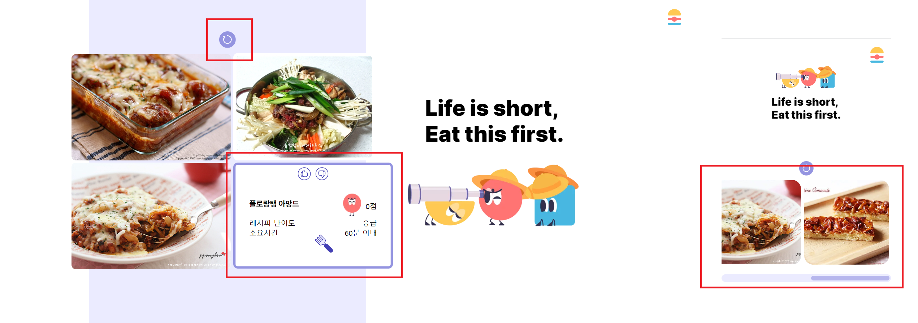

1. **햄버거바 페이지**
   1. 좌측 상단부터 **( 8. 마이페이지 )** / **( 9. 정보페이지 )** / **(10. 식단일기 )** / 로그아웃 / **(5. 메인화면 )** 으로 로 구성되어 있다.

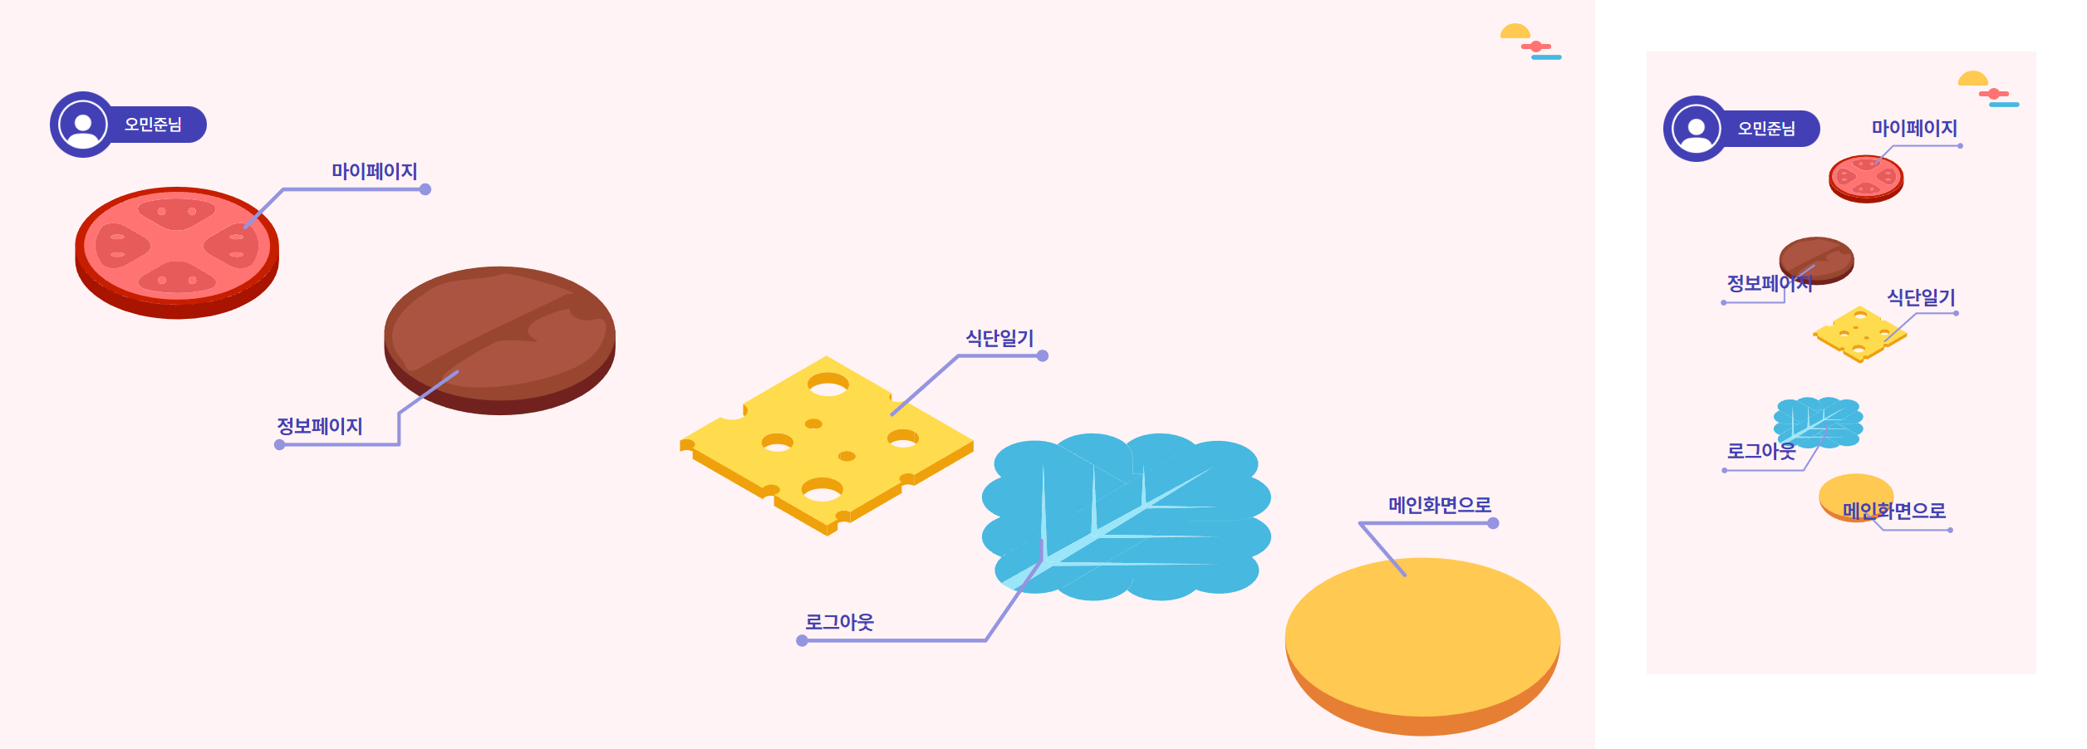

1. **레시피 상세 페이지**

레시피 상세 페이지에서는 맛 / 영양소 / 레시피 3개의 탭을 누를 수 있다.

또, 우측 상단의 좋아요 버튼을 누르면 **( 8. 마이페이지 )** 의 즐겨찾기한 레시피에 추가되며 싫어요 버튼을 누르면 더 이상 이 레시피는 추천되지 않는다.

* 1. 레시피 상세 화면의 맛 탭에서는 맛을 확인할 수 있고, pc 화면에서는 물음표 버튼을 호버하여 맛 척도를 확인할 수 있다.

또한 캐릭터를 클릭하여 맛 평가를 진행한다.

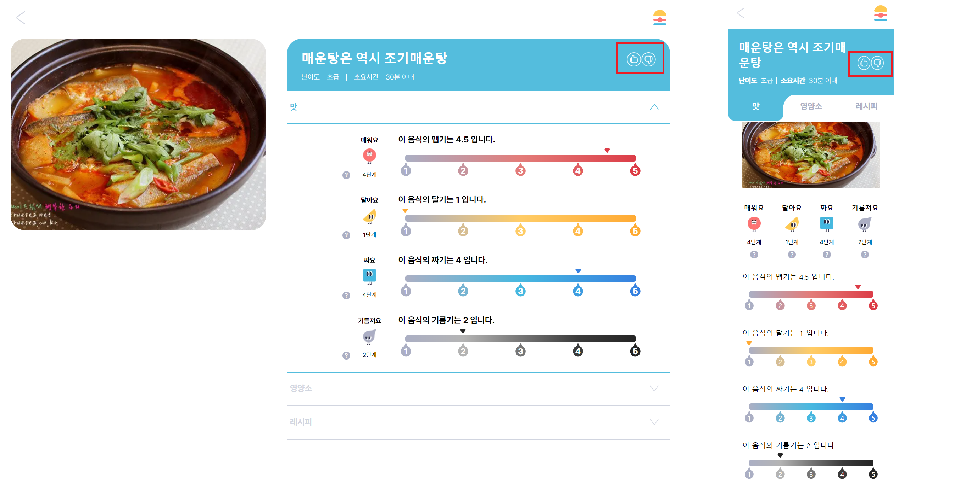

* 1. 맛 평가를 진행한 후 평가 종료하기를 할 수 있다.

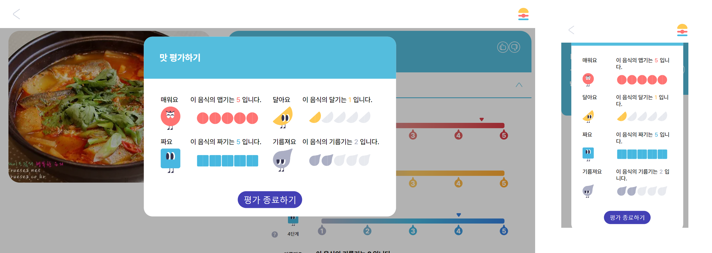

* 1. 레시피 상세 화면의 영양소 탭에서는 영양소 정보를 확인할 수 있다.

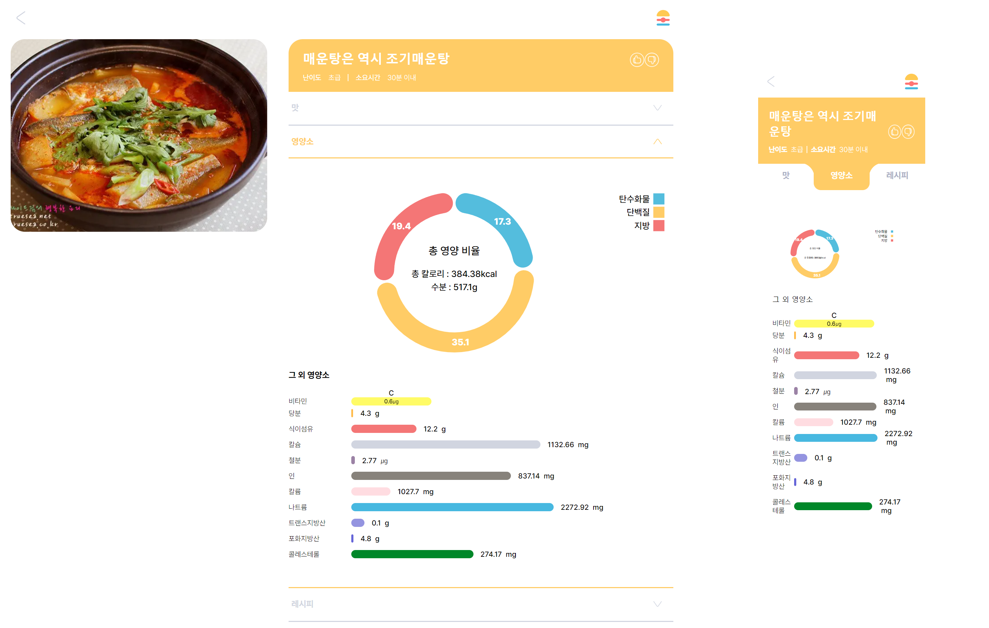

* 1. 레시피 상세 화면의 레시피 탭에서는 재료와 조리법을 확인할 수 있습니다.

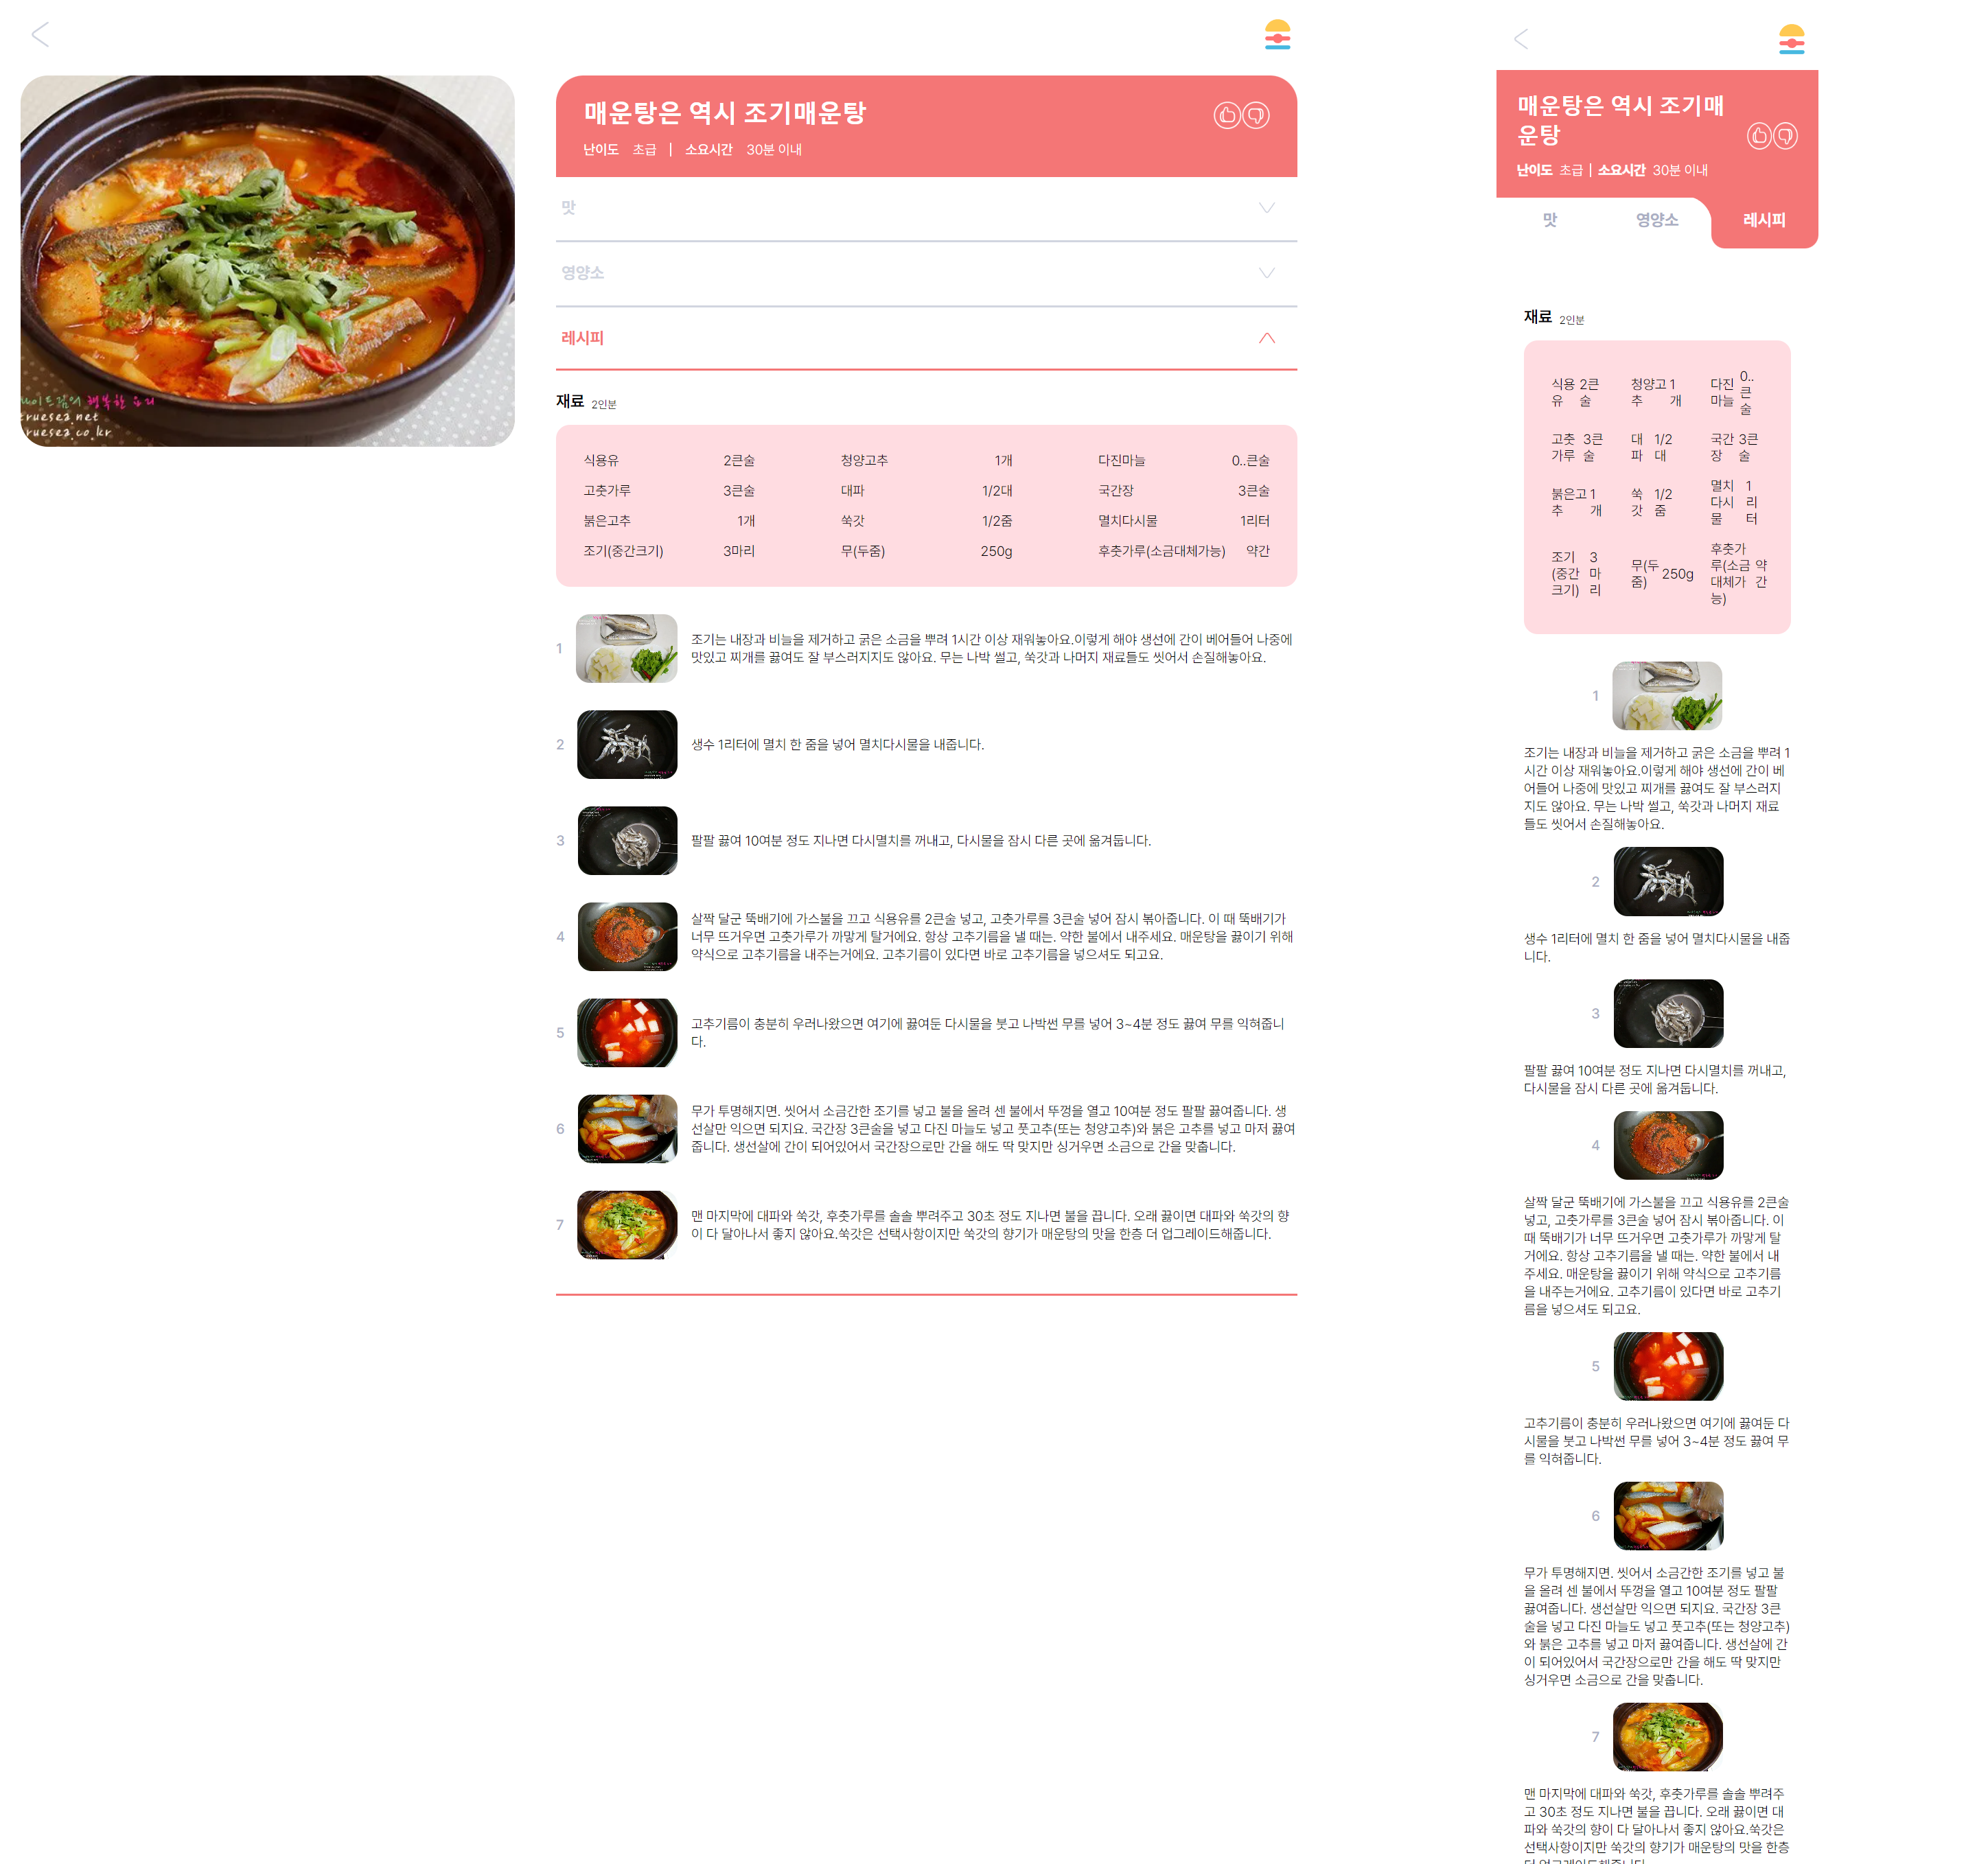

1. **마이페이지**

마이페이지에서는 즐겨찾기한 레시피 / 못 먹는 재료 2개의 탭을 누를 수 있다.

좌측에서는 내가 지금까지 평가한 레시피들의 맛 평균을 확인할 수 있으며, pc화면에서는 물음표를 호버하여 맛 파악에 도움이 되는 맛 척도를 확인할 수 있다.

* 1. 즐겨찾기한 레시피에서는 좋아요한 레시피의 썸네일을 확인할 수 있으며 더보기 버튼을 눌러 **( 9. 내가 좋아하는 메뉴 페이지 )** 로 이동할 수 있다.

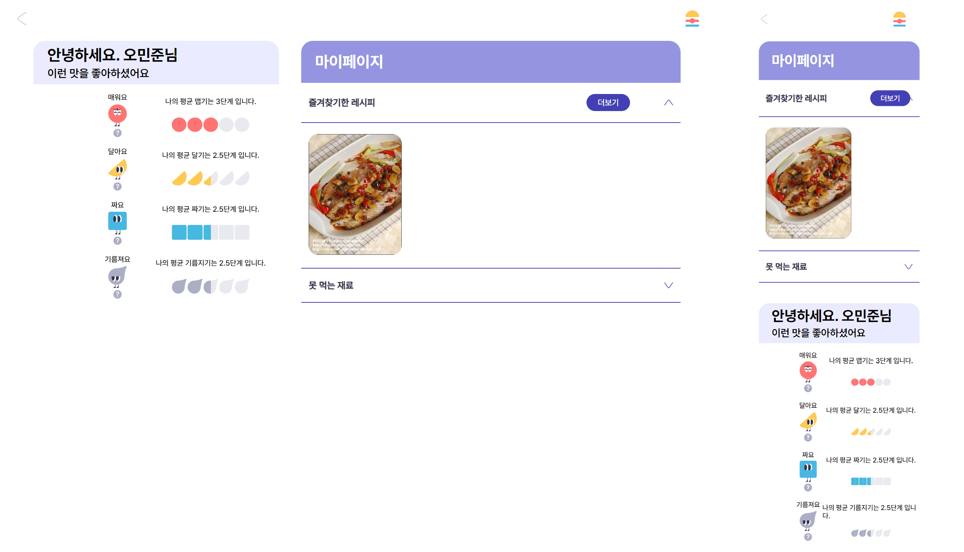

* 1. 못 먹는 재료는 구현 중인 기능이다.

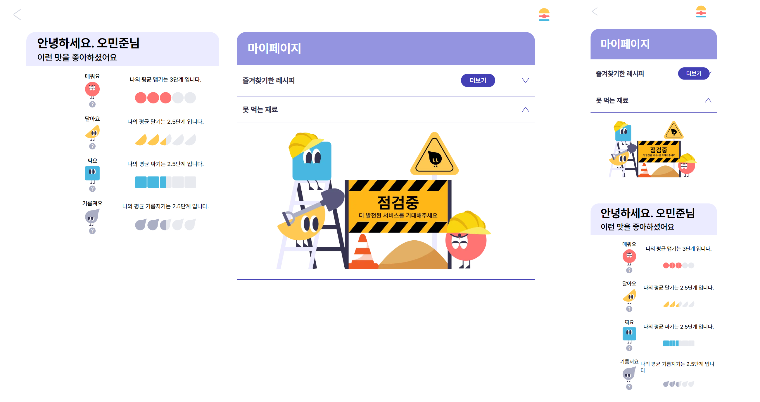

1. **내가 좋아하는 메뉴 페이지**
   1. 내가 사전에 좋아요한 레시피를 모두 볼 수 있으며, 모든 레시피 클릭 시 해당하는 **( 7. 레시피 상세 페이지 )** 로 이동 가능하다.

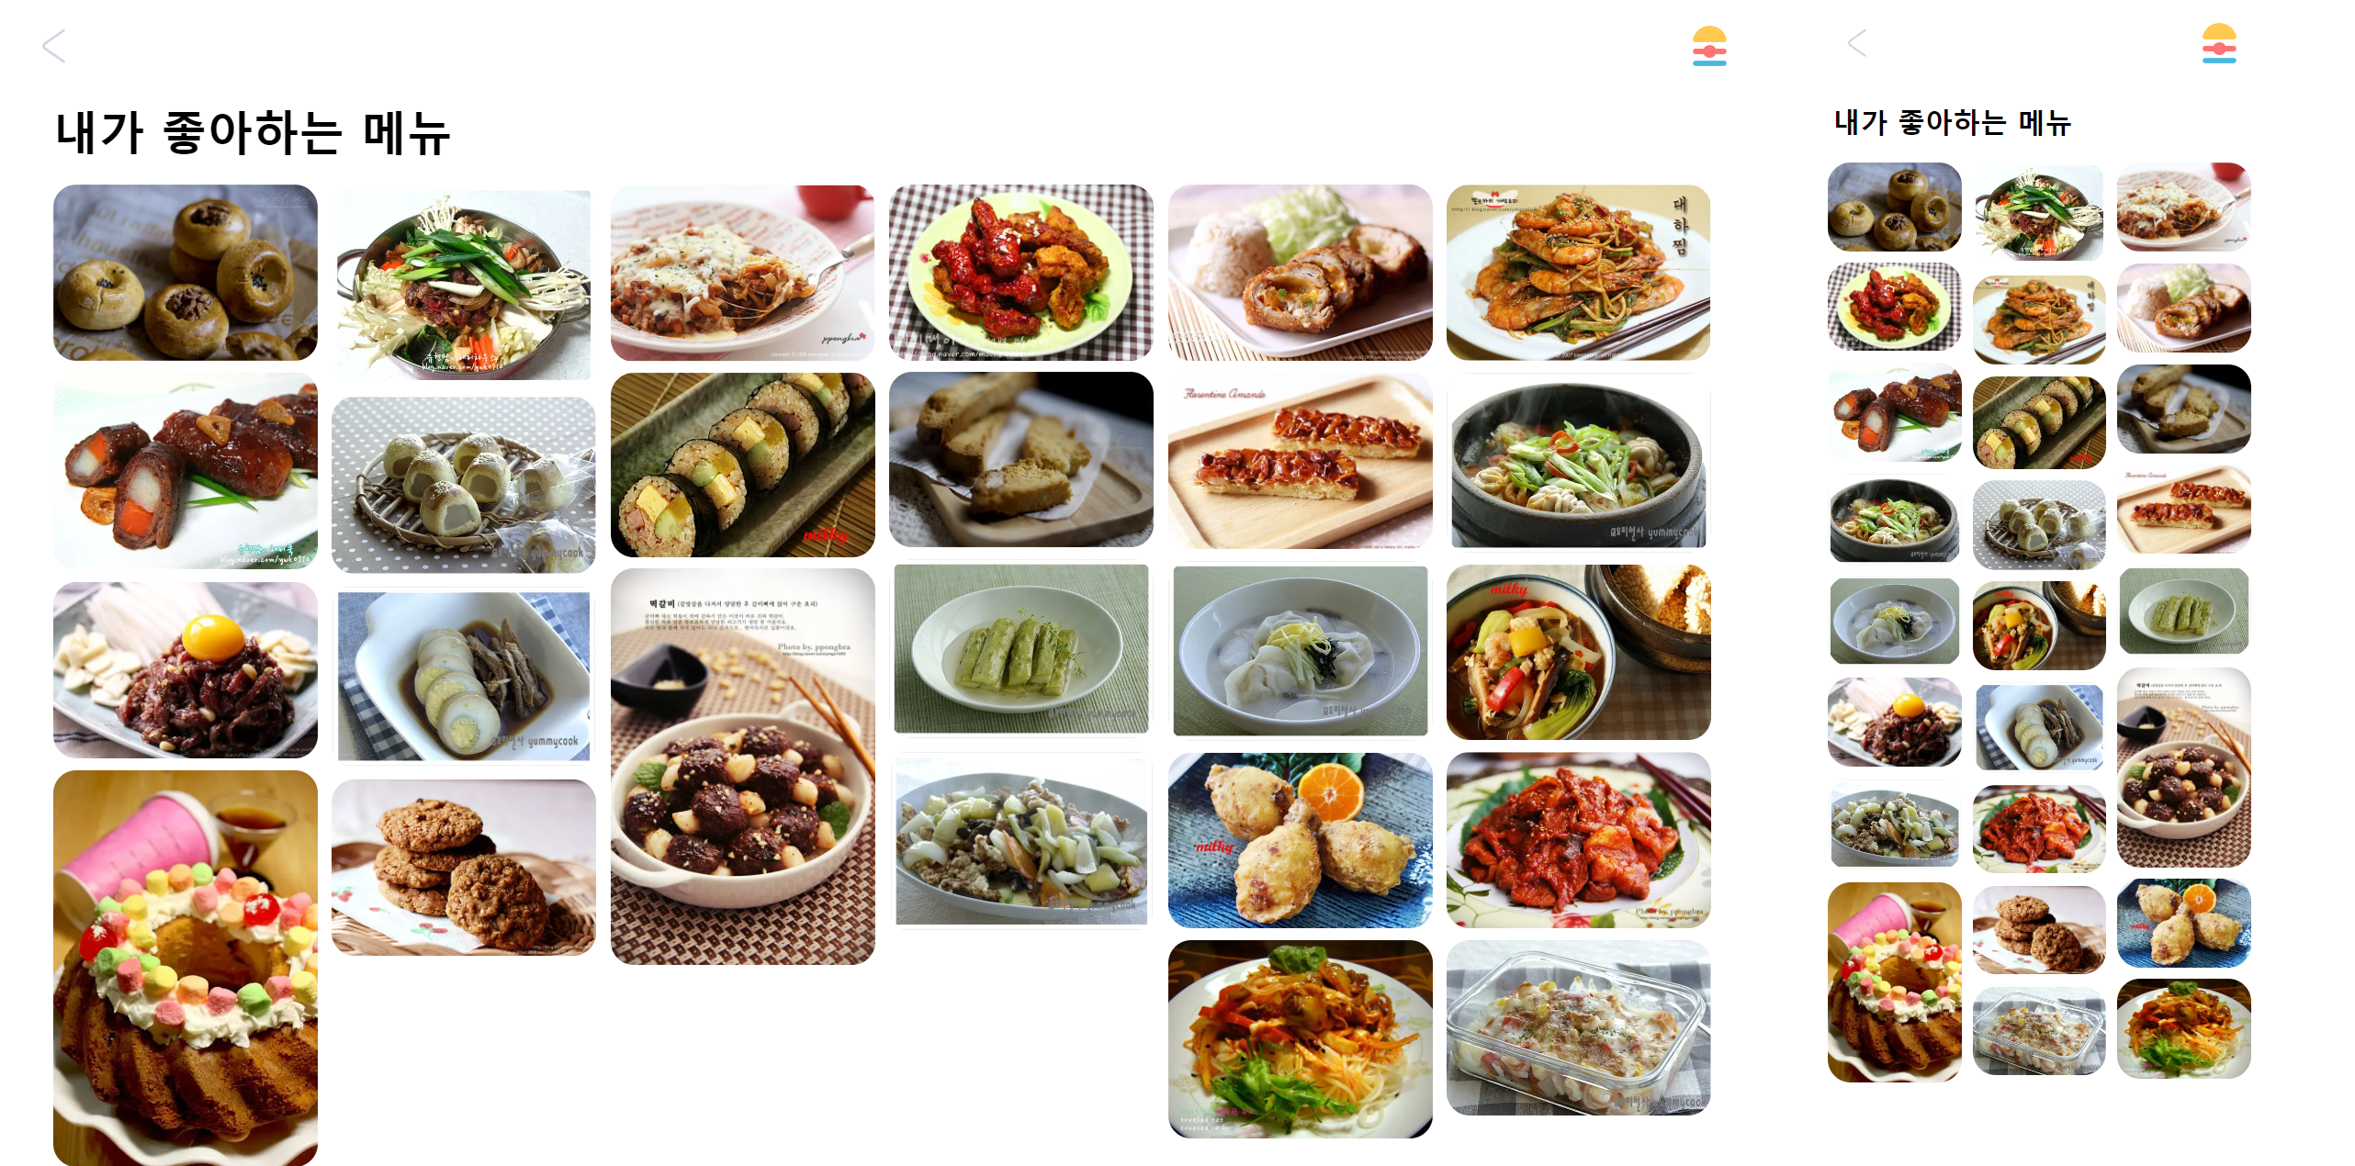

1. **정보페이지**

정보페이지에서는 데이터 출처 / 기술 스택 / 프로젝트 관리 3개의 탭을 누를 수 있다.

좌측은 팀원 소개이다.

* 1. 데이터 출처 탭에서는 데이터의 출처와 그 링크가 있다.

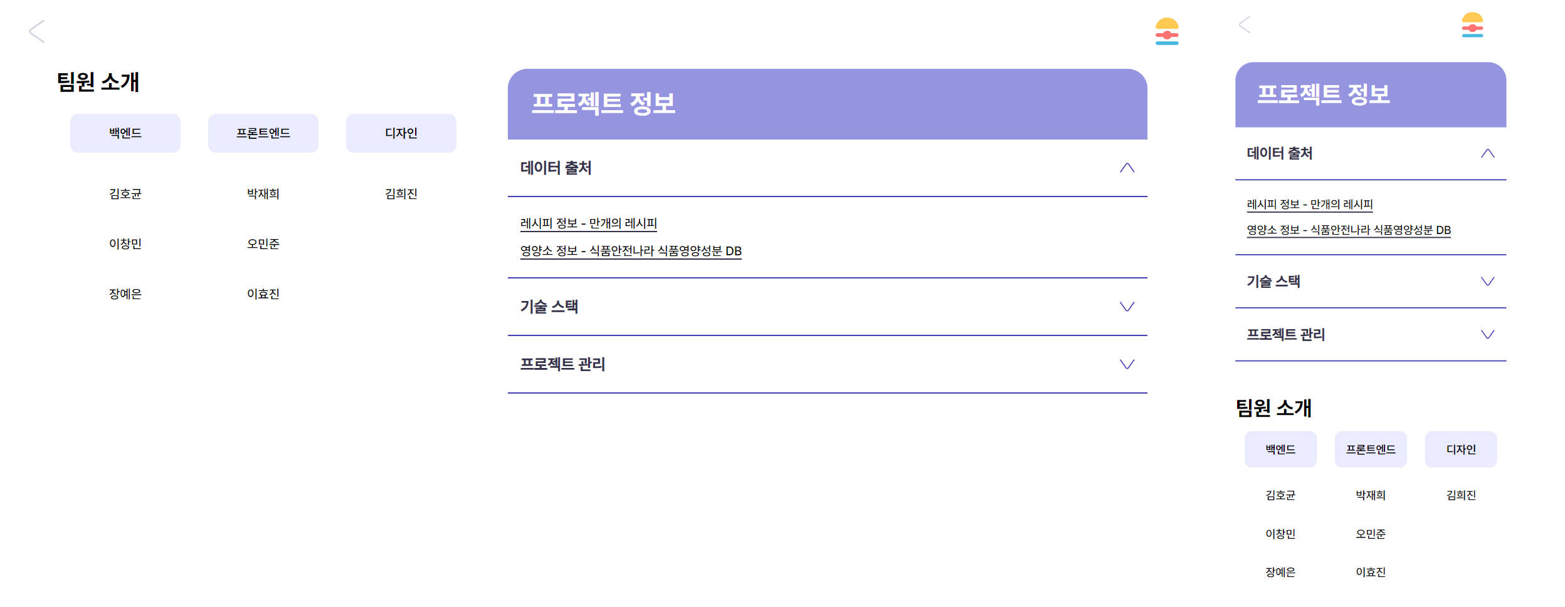

* 1. 기술 스택 탭에서는 우리가 사용한 기술들이 나열되어 있다.

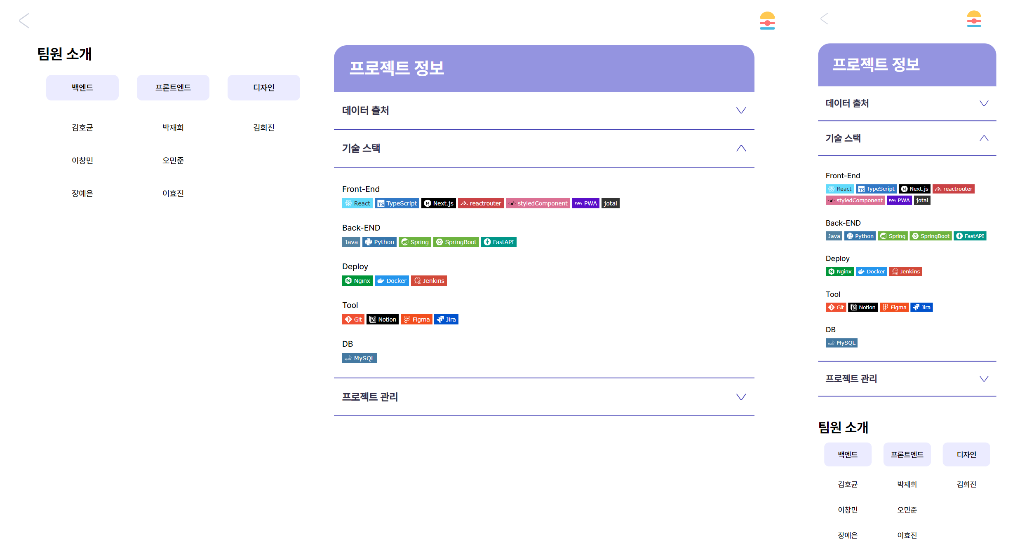

* 1. 프로젝트 관리 탭에서는 Design과 기획에 사용한 피그마와 피그잼 및 노션 링크가 있다.

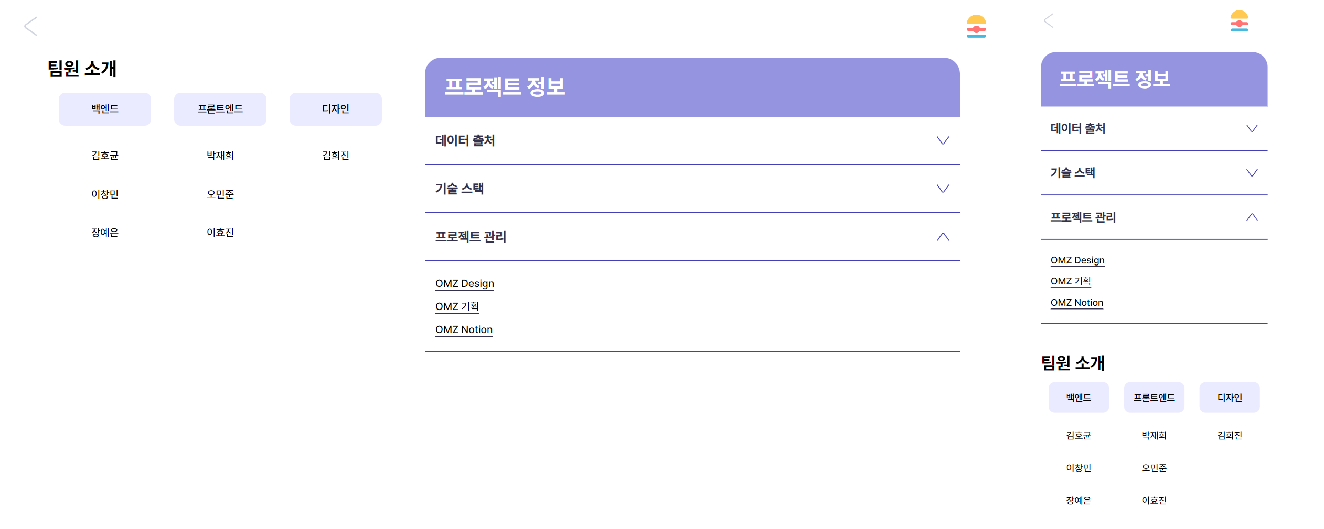

1. **식단일기**
   1. 내가 작성한 식단일기를 모두 조회할 수 있으며 상단의 좌/우 버튼을 눌러 지난 달이나 다음 달의 일기를 조회할 수 있다.

또한 최신 순 / 오래된 순 혹은 전부 다 / 좋은 감정만 / 나쁜 감정만 등의 분류로 일기를 필터링 할 수 있다.

모든 일기를 클릭하면 그 일기에 해당하는 **( 11-B. 식단 일기 상세 조회 )** 페이지로 갈 수 있다.

새 일기 쓰기 버튼을 누르면 **( 11-C. 새 식단일기 쓰기 )** 페이지로 갈 수 있다.

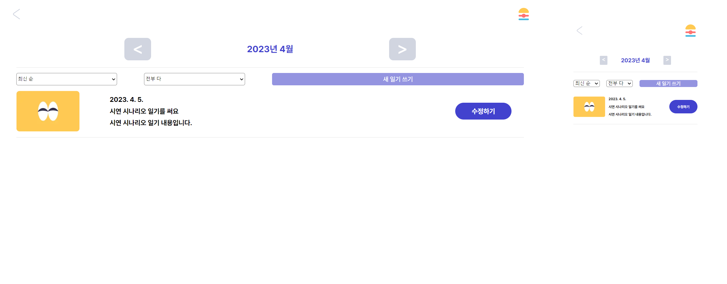

* 1. 내 일기의 제목 / 내용 / 감정 / 사진을 확인할 수 있고 우측 상단의 버튼을 눌러 **( 11-D. 식단일기 수정 )** 페이지로 갈 수 있다.

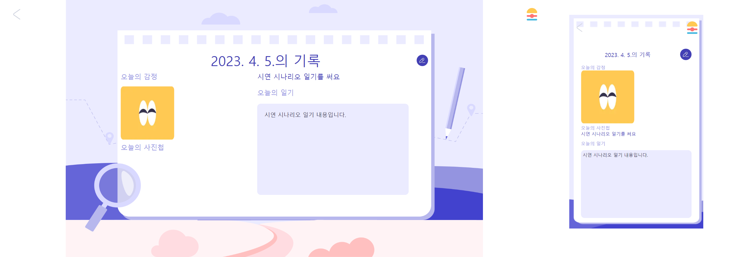

* 1. 식단일기의 제목과 사진, 감정, 내용을 적을 수 있으며 뒤로가기 버튼을 눌러 식단일기 쓰기를 취소하거나 작성하기 버튼을 눌러 식단일기를 작성할 수 있다.

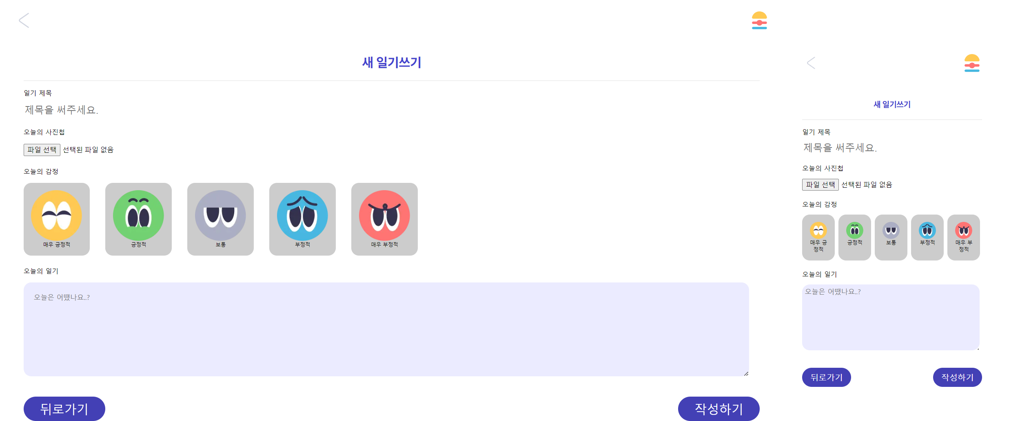

* 1. 식단일기의 제목, 사진, 감정, 내용을 수정할 수 있다. 수정 완료 버튼을 눌러 일기를 수정할 수 있다.

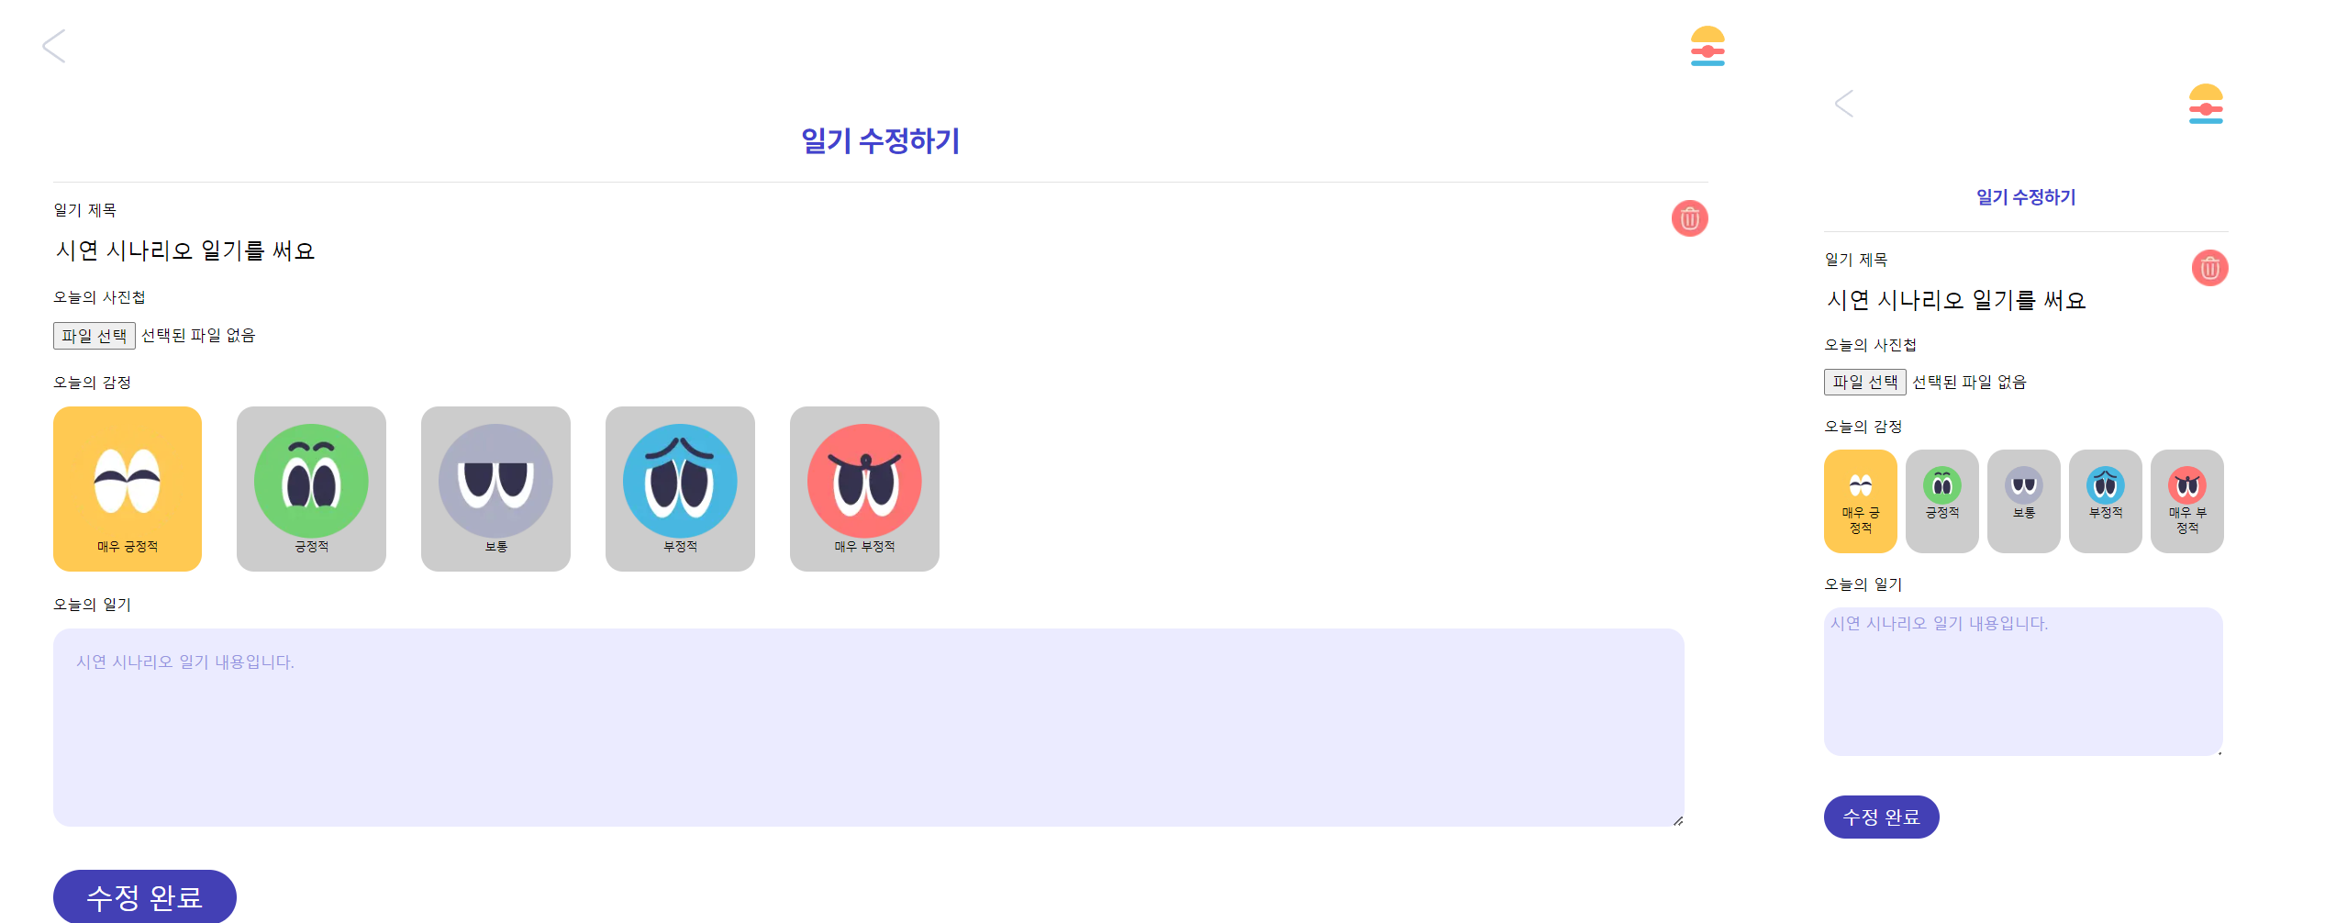

1. **로딩 페이지**
   1. 긴 로딩으로 인한 사용자 이탈을 막기 위해 캐릭터를 활용한 로딩 페이지를 보여준다.



1. **404 페이지**
   1. UX 향상을 위해 올바르지 않은 요청을 보낸 경우 404 페이지를 보여준다.

